« C’est pas parce qu’on est au régime
Qu’on peut pas regarder le menu !!!»
PORTES d’ALPAGES (2)
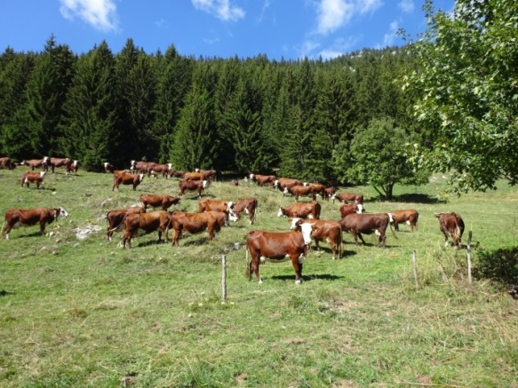
Alors on continue les balades, avec cette fois des « passages canadiens »
La semaine dernière nous avons traversé les « chicanes » (puisque les bestiaux ne sont pas capables de faire des détours) …
Avez-vous reconnu, de haut en bas et de gauche à droite :
- Les Bauges côté Aillon
- Le départ pour le « rocher du guet » au dessus de Montmélian
- L’arrivée au sommet du Semnoz venant de Gruffy
- Le plateau des Glières
- L’arête ouest du Semnoz
- Le plateau de Beauregard
- Le direction de Sur Cou/Balme
- L’arrivée au chalet de Gruffy au Semnoz
- Une chicane dans le plateau du Colombier /Arvières

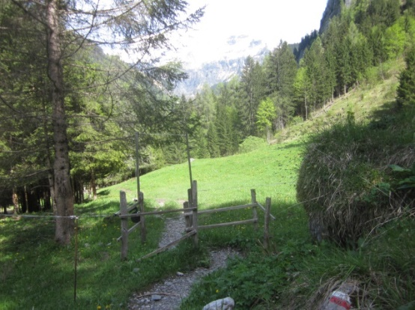 Et ci-dessus en bonus : sur le GR 5 en direction de la cascade du Rouget

